080047

Il y a six mois que c’était le printemps
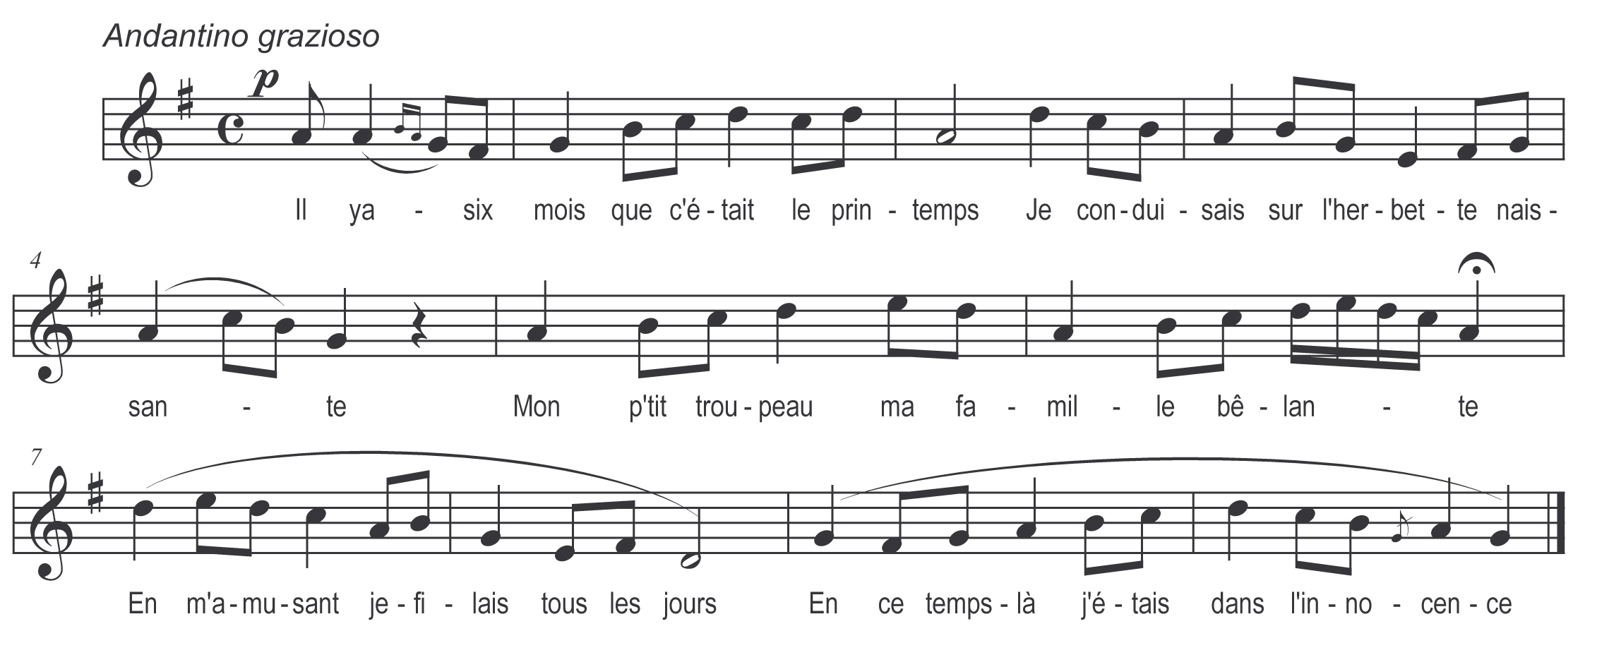

Il y a six mois que c’était le printemps
Je conduisais sur l’herbette naissante
Mon p’tit troupeau ma famille bêlante
Je commençais mon âge de quinze ans
En ce temps là j’étais dans l’innocence*

J’ignorais tout jusqu’au point de l’amour
Rien ne troublait la paix de ma chaumière
Seulette au bois je restais la dernière
En m’amusant je filais tous les jours
Je ne craignais que le loup et ma mère

Par un beau soir j’ai rencontré Colin
Qui m’a bien dit ma tant belle bergère
Quoi ! Tu es là dans ces lieux solitaires
Pour te tirer de ces mauvais chemins
Prends moi le bras comme si nous étions frères

Au lieu du bras je lui tendis la main
Je m’engageai dans l’amour le plus tendre
De son amour je ne pus me défendre
J’aurais voulu prolonger le chemin
Tant de plaisir que j’avais à l’entendre

L’ingrat berger maintenant m’a laissée
Pour s’en aller voir une autre bergère
Et je suis seule au logis de mon père
Toujours disant quand r’viendra mon amant
Je n’ai donc plus que mon chien de fidèle !

*Variante : Je ne craignais que le loup et ma mère

